
MINISTERIO DE AMBIENTE
DIRECCIÓN REGIONAL DE PANAMÁ OESTE
SECCIÓN DE EVALUACIÓN DE ESTUDIO DE IMPACTO AMBIENTAL
INFORME TÉCNICO DE INSPECCIÓN DE CAMPO

DRPO-SEIA-IIO- -2019

- DATOS GENERALES

NOMBRE DEL PROYECTO: | PROYECTO CONSTRUCCIÓN DE GALERA PARA POLLO DE ENGORDE (ETAPA II)
PROMOTOR: | KATIA H BARRÍA DE CHUN
REPRESENTANTE LEGAL: | KATIA H BARRÍA DE CHUN
CONSULTORES Y REGISTRO: | ABDIEL GAITAN . IRC-054-04  LARISA GONZALEZ IRC-005-08
UBICACIÓN: | UBICADO EN EL CORREGIMIENTO DE ITURRALDE, DISTRITO DE LA CHORRERA, PROVINCIA DE PANAMA OESTE.
PARTICIPANTES: | Evelyn Grajales Consultor Ezequiel Castillo S SEIA – Panamá Oeste  Isaac Espinosa SAPB – Panamá Oeste  Germán Jaen SESH - Panamá Oeste  Jesus Hernan. SEFORD - Panamá Oeste
FECHA DE INSPECCIÓN: | 08 DE JULIO DE 2019

- OBJETIVOS DE LA INSPECCIÓN

Verificar en campo los componentes ambientales presentes en el polígono donde se va a desarrollar el proyecto propuesto.

- DESARROLLO DE LA INSPECCIÓN

El día 08 de julio de 2019, a las 3:45 p.m., se realiza inspección en campo, a la cual asistieron los antes mencionados en la página principal de este informe de inspección de campo.

- VERIFICACIÓN EN CAMPO

Durante la inspección, se identificaron las áreas a impactar con el desarrollo del proyecto.

A continuación se georeferenciarón algunas coordenadas geográficas en UTM Datum WGS84, para el proceso de evaluación:

- Punto 1) 617528 E, 998491 N;
- Punto 2) 617512 E, 998505 N;

TOPOGRAFÍA

En cuanto a la topografía se puede indicar que la misma es ondulada.

VEGETACIÓN

El área donde se pretende desarrollar el proyecto está ocupada con vegetación tipo gramínea árboles dispersos y bosque secundario joven (rastrojo).

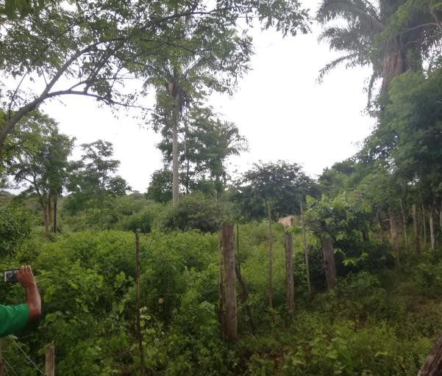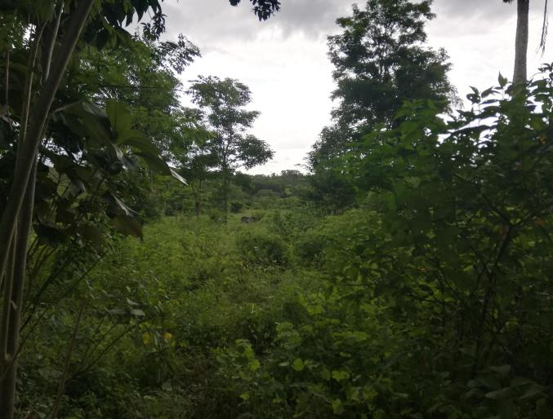

Imagen N° 1, 2 muestran la vegetación presente en el sitio.
FAUNA

Al momento de la inspección no se observó fauna alguna, en el área del proyecto.

FLORA

Segun informe Técnico AA- N°- 24-2019, Lo observado en campo coincide con lo plasmado en el Estudio de Impacto Ambiental. Mantener y conservar el bosque de galería de ambas quebradas tributarias al rio Cope. (ver forja 23 y 24 del expediente administrativo)

RECURSO HÍDRICO

Según el Informe Técnico SSH-006, de la Sección de Seguridad Hidrica, es viable ya que no muestra afectación a la quebrada sin nombre que rodea el perímetro el proyecto.(ver forja 21 y 22 del expediente administrativo)

SERVICIOS PÚBLICOS EXISTENTES

El área donde se ubicará el proyecto no, cuenta con luz eléctrica ni agua potable actualmente.

- CONSIDERACIONES FINALES

Consideramos que los aspectos de físicos y biológicos presentados en el Estudio de Impacto Ambiental Categoría I y lo visto en campo coinciden con el área donde se desarrollara el proyecto.

Articulo 42. Durante la fase de evaluación y análisis del EsIA, correspondiente en caso que no se respondan en el tiempo establecido se asumirá que las mismas no presentan objeción al desarrollo del proyecto.

Elaborado por:  _________________________  Ing. Ezequiel Castillo S  Técnico Evaluador – Evaluación de Impacto Ambiental – Panamá Oeste | Revisado por:  _________________________  Ing. Raul Deseda R  Jefe Sección de Evaluación de Impacto Ambiental Panamá Oeste
Refrendado:

________________________________
Lic. Walter Flores
Director Regional
Mi Ambiente Panamá Oeste

